### 食品标准与法规复习参考

题型：单选题 20 题；判断题 20 题；案例分析 选择题 10 题；案例分析 简答 3-4 题

写作 1 题，500 字以上

**标准**：为了在一定范围内获得最佳程序，经协商一致制定并由公认机构批准，共同使用和重复使用的一种规范性文件。

**食品**：指各种供人食用或者饮用的成品和原料以及按照传统既是食品又是中药材的物品，但是不包括以治疗为目的的物品。

**转基因食品**（genetically modified food, GMF）是指利用基因工程手段，将某些生物的基因转移到其他生物中去，通过改造生物的遗传物质，使其在形状、营养、消费品质等方面更加符合人类需要

**预包装食品**：

**食品安全**：指食品无毒、无害，符合应有的营养要求，对人体健康不造成任何急性、亚急性或慢性危害。

食品安全问题：滥用防腐剂，着色剂等。（染色馒头，镉大米，瘦肉精猪肉，苏丹红，三聚氰胺，土坑酸菜）

**食品安全标准**：为了对食品生产、加工、流通和消费（即从农田到餐桌）食品链全过程影响食品安全和质量的各种要素以及各关键环节进行控制和管理，经协商一致制定并由公认机构批准，共同使用的和重复使用的一种规范性文件。

农产品质量安全标准：有机食品标准 无公害食品标准 绿色食品标准

**食品标签**:是指食品包装容器上或附于食品包装容器的一切附签、吊牌、文字、图形、符号或其他一切说明物。

酒精度大于等于10%voL（体积含量）的饮料酒，可不用标注保质期。

**三无产品**是指：无生产日期、无质量合格证以及无生产厂家

概念：为了在既定范围内获得最佳秩序，促进共同效益，对现实或潜在问题确立共同使用和重复使用的条款以及编制、发布和应用文件的活动。

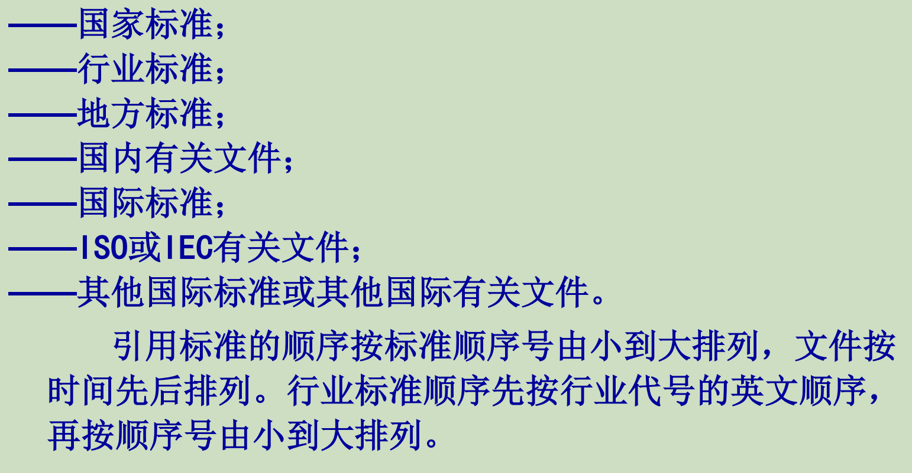

我国食品标准化经历了五个发展阶段：

① 初级阶段

② 发展阶段

③ 调整阶段

④ 巩固阶段

⑤ 完善提高阶段

【我国食品标准存在的问题】

一、**标准体系不够完善**

① 我国还有一些重要食品标准短缺：多为产品质量标准，与之相配套的检验检测方法标准以及产品生产规程、种子、产地环境等方面的标准相对较少。

② 高新技术产品（酶制剂、氨基酸和转基因食品）标准缺乏。

③ 检验方法标准相对缺乏：一些微量、痕量级分析技术的采用相对较少，难以满足大量或快速检测通关。

④ 标准的制定没有根据产业链条上下游协调的原则进行配套。

⑤ 2009年以前的旧标准还未及时清理

【如何修订】

1持续开展食品安全抽检，各地组织开展“双随机”抽查，并将结果对外公布。

2积极研发追溯管理系统，形成全国食品追溯一张网，织就从农田到餐桌的安全防护网

1. 食品安全信用档案，强化食品生产企业信用监管：实施智慧监管、信用监管，督促落实企业主体责任。

二、**标准总体水平偏低**

例如，中国标准中铅的限量普遍比CAC标准水平低

三、**部分标准之间不协调，存在交叉，甚至互相矛盾**。

例如GB 16321-2003《乳酸菌饮料卫生标准》规定铅不得超过0.05毫克/升，

QB 1554-1992《乳酸菌饮料》则规定铅不得超过1.0毫克/升

四、**标准的制定尚未完全建立在科学的基础之上**

① 有毒有害物质的检验方法标准以及高新技术产品的科学性和可操作性都亟待提高。

② 标准制定缺乏验证，发达国家发布的标准须经过多个实验室的全程验证后才可以通过，而我国由于时间紧，经费少，一些食品标准在未经充分验证的情况下发布，给标准的使用带来了很大难度。

③ 标准实施进展缓慢等问题。

【**我国与国外食品标准比较**】

我国与欧美国家相比，食品标准技术、管理体制和政策措施等方面存在着一定的差距。

1. 对标准的重视程度仍需提高，数量和质量都还有待提高；农（兽）药残留限量指标少于国际标准和发达国家，而且指标设置不科学，检测技术落后，不能与国际接轨；

2. 参与国际标准合作的高级人才缺乏，主动参与程度不够

3. 国家标准采标时效性不高，滞后于国际标准；

4. 我国现行标准涉及一些技术领域偏少，今后我国需要加强乳和乳制品、食品加工器具、包装材料和设备等标准的研制；

5. 我国缺少加工过程中的质量安全监控标准。

【**我们标准修订对国际食品标准的借鉴**】

1. 灵活运用食品法典标准；

2. 重视基础标准；

3. 提高各类生产规范的综合性和可行性；

4. 积极借鉴和采纳检验方法标准；

5. 逐步纳入对食品中营养方面的要求；

6. 加强标准修订所需的检测及评估工作能力建设；

7. 采用国际标准的方法：翻译法和重新起草法。

**我国食品安全发展现状与挑战：**

食品安全检测方法标准是指对食品的质量安全要素进行测定、试验、计量、评价所做的统一规定，主要包括：食品理化检验方法标准；食品微生物检验方法标准；食品安全性毒理学评价程序与方法。食品感官分析标准；食品中放射性物质检验方法标准；转基因食品检测方法标准。

**企业标准体系的构成内容范围**：

国家标准、行业标准、地方标准、团体标准、企业标准

**企业标准体系的属性结构：**技术标准体系，管理标准体系和工作标准体系。分为层次结构（适用于2个以上行业产品的生产）和序列结构（适用于单个产品生产）

技术标准——对“物”而言

管理标准——对“事（事项）”而言

工作标准——对“人（岗位）”而言

### 食品法规

食品安全管理体制

***国务院卫生行政部门*依照本法和国务院规定的职责，组织开展食品安全风险监督和风险评估，会同*国务院食品安全监督管理部门*制定并公布食品安全国家标准。**

生产经营的食品不符合食品安全标准，或者有证据证明可能危害人体健康的，应当立即停止生产，召回已上市销售的产品，通知相关生产经营者和消费者，并记录召回通知情况

停止生产，停止经营

通知有关生产经营者和消费者

记录停止经营和通知情况

召回食品无害化处理或销毁，标签、标志或说明书不符合被召回的食品，采取补救措施后可继续销售，对消费者有补救措施

向相关部门报告

**食品召回类类型：自主召回和责令召回。**

**根据食品安全风险的严重和紧急程度，食品召回分为三级。**

一级召回：食用后已经或者可能导致严重健康损害甚至死亡的，食品生产者应当在知悉食品安全风险后24小时内启动召回，并向县级以上地方市场监督管理部门报告召回计划。

二级召回：食用后已经或者可能导致一般健康损害，食品生产者应当在知悉食品安全风险后48小时内启动召回，并向县级以上地方市场监督管理部门报告召回计划。

三级召回：标签、标识存在虚假标注的食品，食品生产者应当在知悉食品安全风险后72小时内启动召回，并向县级以上地方市场监督管理部门报告召回计划。标签、标识存在瑕疵，食用后不会造成健康损害的食品，食品生产者应当改正，可以自愿召回。

首负责任制和惩罚性赔偿：

消费者因不符合食品安全标准的食品受到损害的，可向经营者要求赔偿损失，也可向生产者要求赔偿损失。接到消费者赔偿要求的经营者，应当实行首付责任制，先行赔付，不得推诿；属于生产者责任的，经营者赔偿后有权向生产者追偿；属于经营者责任的，生产者赔偿后有权向经营者追偿

农产品质量安全法：主管部门：**农业农村主管部门，市场监督管理部门**

**重大农产品质量安全事故，按规定上报国务院及其他有关部门**

国家对食品生产经营实行许可制度。**从事食品生产、食品销售、餐饮服务**，应当依法取得许可。但是，**销售食用农产品和仅销售预包装食品的，不需要取得许可**。仅销售预包装食品的，应当报所在地县级以上地方人民政府食品安全监督管理部门备案。

目前：食品生产许可证；食品流通许可证；餐饮服务许可证。

在中华人民共和国境内，从事**食品生产**活动，应当依法取得食品生产许可。

国家市场监督管理总局负责监督指导全国食品生产许可管理工作。县级以上地方市场监督管理部门负责本行政区域内的食品生产许可监督管理工作。

保健食品、特殊医学用途配方食品、婴幼儿配方食品、婴幼儿辅助食品、食盐等食品的生产许可，由省、自治区、直辖市市场监督管理部门负责。

已取消 QS,**改为食品生产许可证编号（SC+14位编码），有效期5年**

在中华人民共和国境内，从事**食品销售和餐饮服务活动**，应当依法取得**食品经营许可**。

食品经营许可证有效期5年。

认可是由认可机构对认证机构、检查机构实验室以及从事审核、评审等认证活动人员的能力和职业资格予以承认的合格评定活动。

认证分类：强制认证、自愿认证。按认证范围：国家认证、区域认证和国际认证

认证的证明方式有认证证书和认证标志。

中国强制认证（China Compulsory Certification） “CCC”标志。

产品认证：对象是特定的产品或服务，如绿色食品、有机食品

体系认证：对象是生产企业的管理体制，包括质量管理体系、环境管理体系等，体现的是企业保证产品质量的能力，如ISO9000，HACCP等

食品认证：有机产品（食品），绿色食品，农产品地理标志。

有机食品是指来自于有机农业生产体系，根据有机农业生产要求和相应的标准生产、加工和销售，并通过独立的有机认证机构认证的农产品及其加工产品（包括粮食、蔬菜、水果、奶制品、禽畜产品、蜂蜜、水产品、调料等）。

有机食品必须通过独立的有机食品认证机构的认证。按照国际惯例，**有机食品标志认证一次有效许可期限为一年**。一年期满后可申请“保持认证”，通过检查、审核合格后方可继续使用有机食品标志。

**绿色食品认证有效期为三年**，三年期满后可申请延续，通过认证审核后方可继续使用绿色食品标志。

### 复习大纲

1.世界标准日、中国标准日的主题和时间（近三年）

每年10月14日为世界标准日。

|  |  |  |
| --- | --- | --- |
| 时间 | 世界标准日主题 | 中国标准日 |
| 2020 | 标准保护地球 |  |
| 2021 | 标准促进可持续发展，共建更加美好的世界 | 实施标准化纲要 促进高质量发展 |
| 2022 | 美好世界的共同愿景 | 数字时代的标准化 |

2.食品标签中保质期的意义和要求。

《食品标识管理规定》第九条规定：**食品标识应当清晰地标注食品的生产日期、保质期，并按照有关规定要求标注贮存条件。乙醇含量10%以上（含10%）的饮料酒、食醋、食用盐、固态食糖类，可以免除标注保质期**。日期的标注方法应当符合国家标准规定或者采用“年、月、日”表示

GB 7718—2011《食品安全国家标准 预包装食品标签通则》中的相应要求为：应清晰标示预包装食品的生产日期和保质期。日期标示不得另外加贴、补印或篡改。当同一预包装内含有多个标示了生产日期及保质期的单件预包装食品时，外包装上标示的保质期应按最早到期的单件食品的保质期计算。也可在外包装上分别标示各单件装食品的生产日期和保质期。

根据附录C部分标签项目的推荐标示形式，保质期的标示方法有如下标示形式： 最好在……之前食（饮）用； ……之前食（饮）用最佳； ……之前最佳； 此日期前最佳……； 此日期前食（饮）用最佳……； 保质期（至）……；保质期××个月（或 ××日，或 ××天，或 ××周，或 ×年）

3.强制性标准的法律意义。

促进技术创新

实现规模化、系统化和专业化

保证产品质量安全

为消费者提供必要的信息

降低生产对环境的负面影响

4.进出口贸易中，食品安全及标准要求。

5.预包装食品中**营养强化剂**的使用和（标签）要求。

使用了营养强化剂的预包装食品，除标示“1+4”外，还应标示强化后食品中该营养素的含量及其占营养素参考值（NRV）的百分比，GB14880中规定了营养强化剂的使用量，指的是在生产过程中允许的实际添加量，而营养标签中则应标示出食品中的最终实际含量。

6.食品产品标准、食品卫生标准、食品检验标准、食品基础标准的定义

食品安全标准：为了对食品生产、加工、流通和消费（即从农田到餐桌）食品链全过程影响食品安全和质量的各种要素以及各关键环节进行控制和管理，经协商一致制定并由公认机构批准，共同使用的和重复使用的一种规范性文件。

食品产品标准：

食品卫生标准

食品检验标准

食品基础标准

1.中国国家标准化委员会、技术性贸易壁垒TBT、世界贸易组织、国际标准化组织、国际电工委员会、食品

法典委员会等的缩写。 P7，9，156

**中国国家标准化委员会（SAC）**

**技术性贸易壁垒（TBT）**

**世界卫生组织（WHO）**

**联合国粮农组织（FAO）**

**国际食品法典委员会（CAC）**

**国际标准化组织（ISO）**

**世界贸易组织（WTO）**

**国际电工委员会（IEC）**

2.标准及标准化的定义和内涵、目的。P128

标准定义：通过标准化活动，按照规定的程序经协商一致制定，为各种活动或其结构提供规则、指南或特性，供共同使用的和重复使用的文件。

含义：①标准宜以科学、技术和经验的综合成果为基础；指的标准的来源

②对象是具有重复性的事物标准是重复使用的文件；

③标准是一种特殊文件，该文件需按规定程序经协商一致规定的。

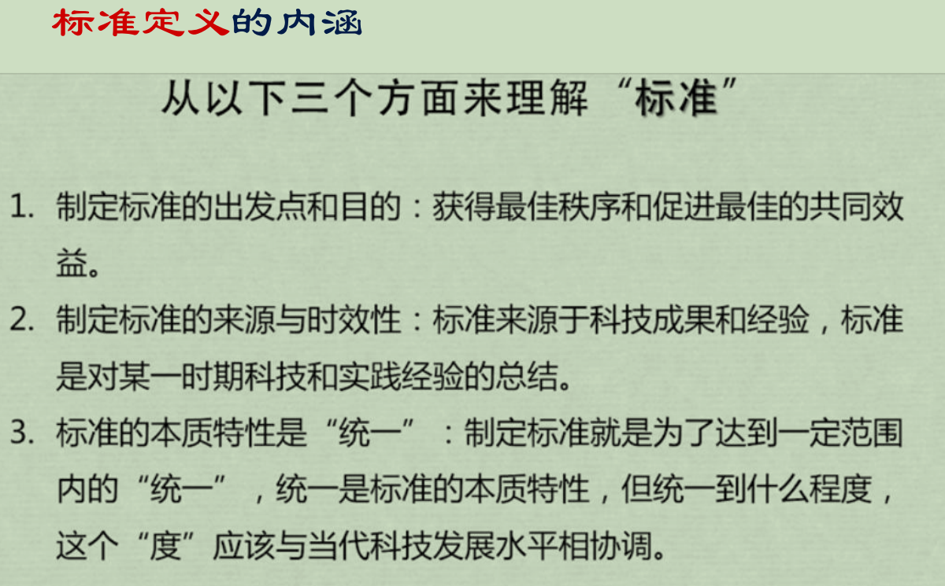

标准化：为了在既定范围内获得最佳秩序，促进共同效益，对现实或潜在问题确立共同使用和重复使用的条款以及编制、发布和应用文件的活动。

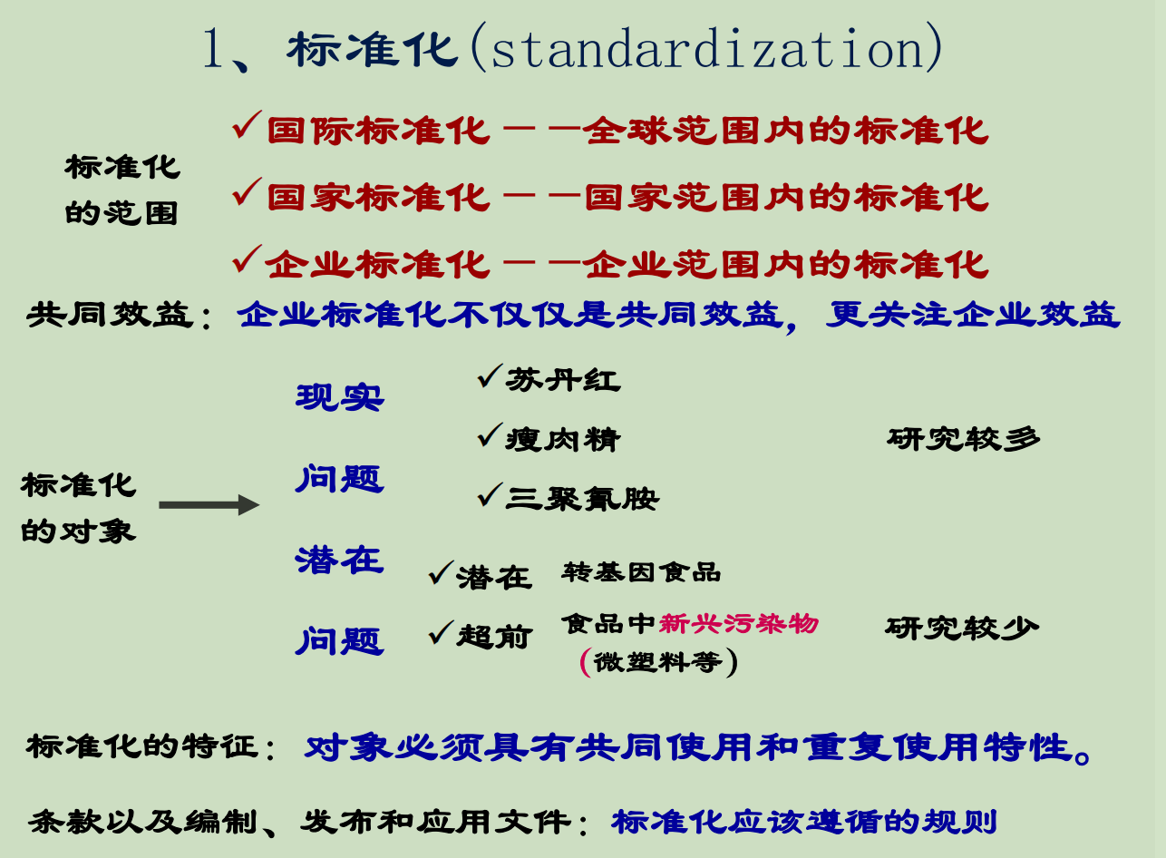 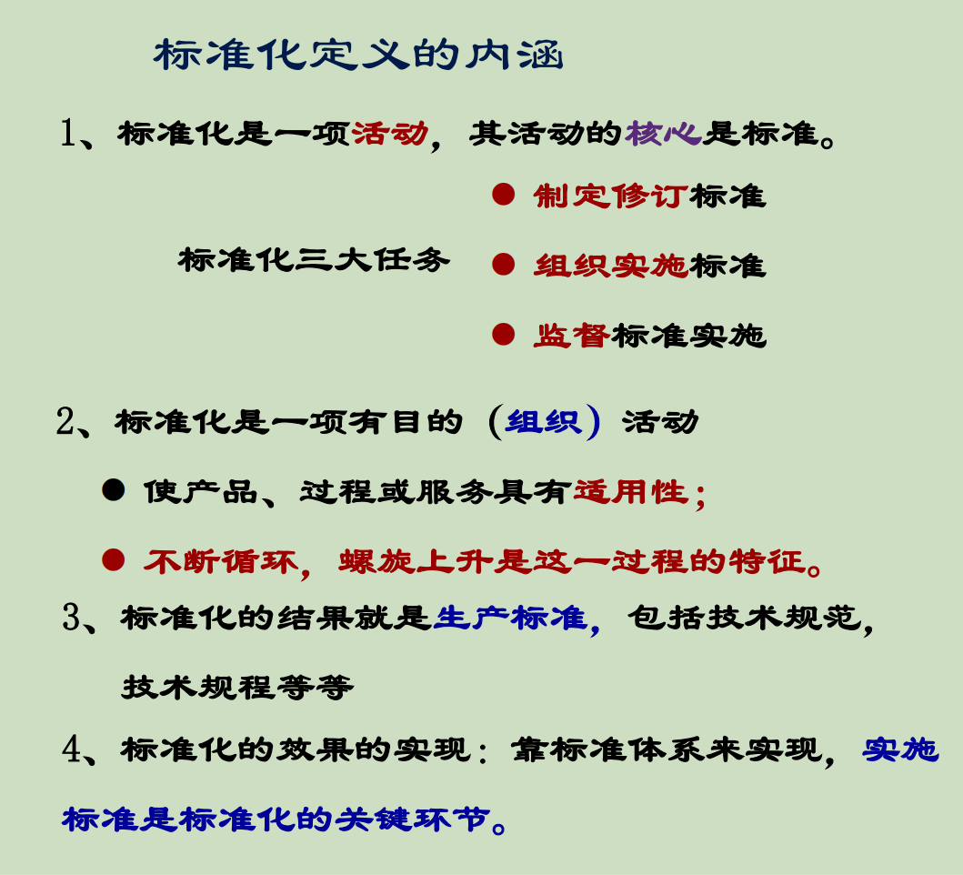

3.标准化是一项有目的（组织）活动，不是一次性完成的过程。P128

4.标准的本质特性、来源。P129

5.标准化文件的形成，以什么为基础？ISO/IEC 定义的标准，WTO/TBT 定义的标准的强制性如何。P129

ISO/IEC定义的标准可以是强制性的，也可以是自愿性的。 而WTO/TBT中标准定义为自愿性文件，技术法规则定义为强制性文件。

6.标注中简化的定义。P131

简化：在一定范围内缩减标准化对象的类型数目，使之在一定时间内既能满足一般需要，又能达到预期标准化效果的标准化形式

7.国家标准的编号、组成部分、各部分含义、主管部门等。P135

8.企业标准与国家标准或者地方标准的关系。P137

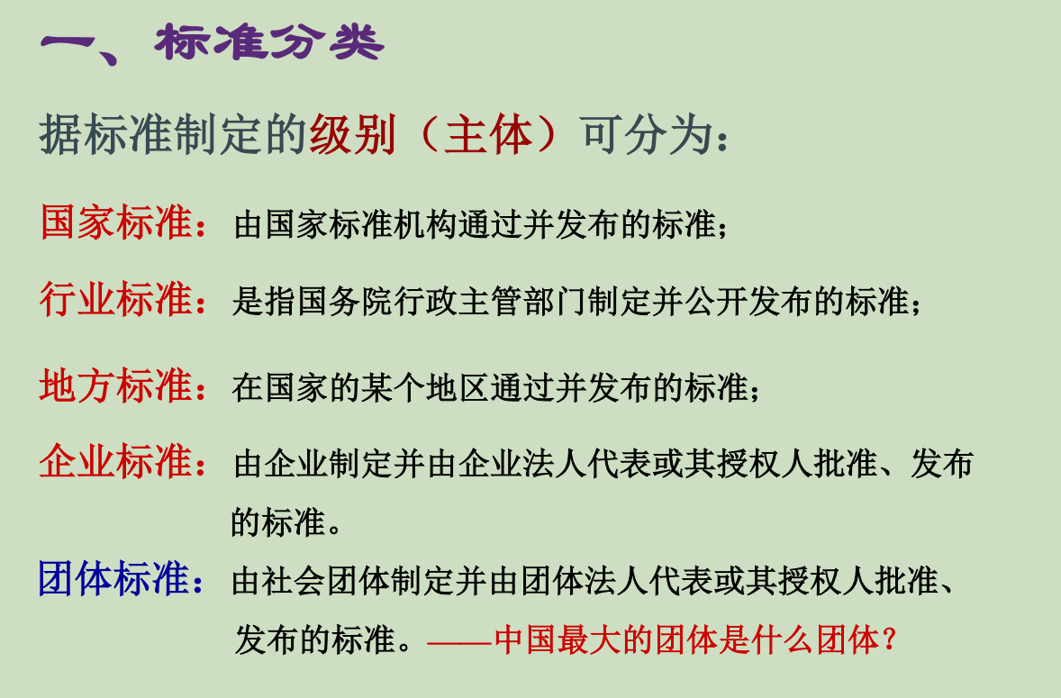

9.团体标准是谁主导制定，代号是什么？P137

10.企业采用推荐标准的法律效力。P138

11.标准体系表的形成、定义及表现形式。P141

标准体系：是指一定范围内的标准按其内在联系形成的科学有机整体；

标准体系表：是指一定范围内的标准按一定的形式排列起来的图表。

明细表；序列结构图；层次结构图

12.我国国家标准编制过程、编制时间、各阶段的时间及修订时间（一般是 5 年）。P143，144

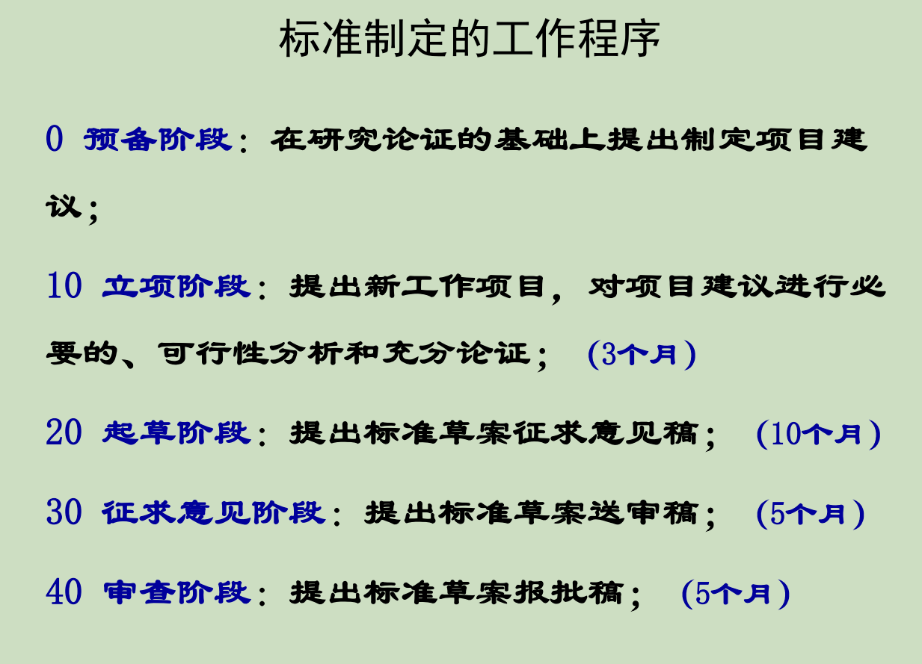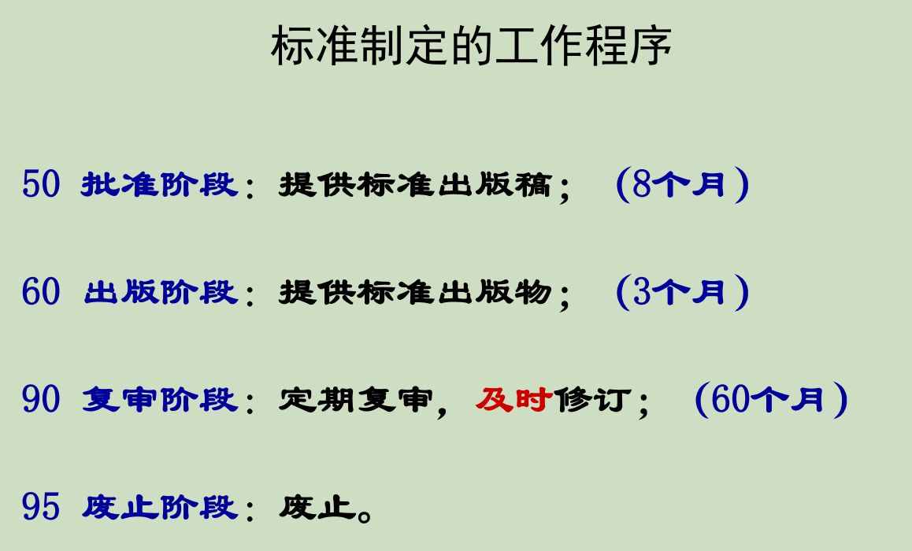

13.标准层次的划分与属性。P145

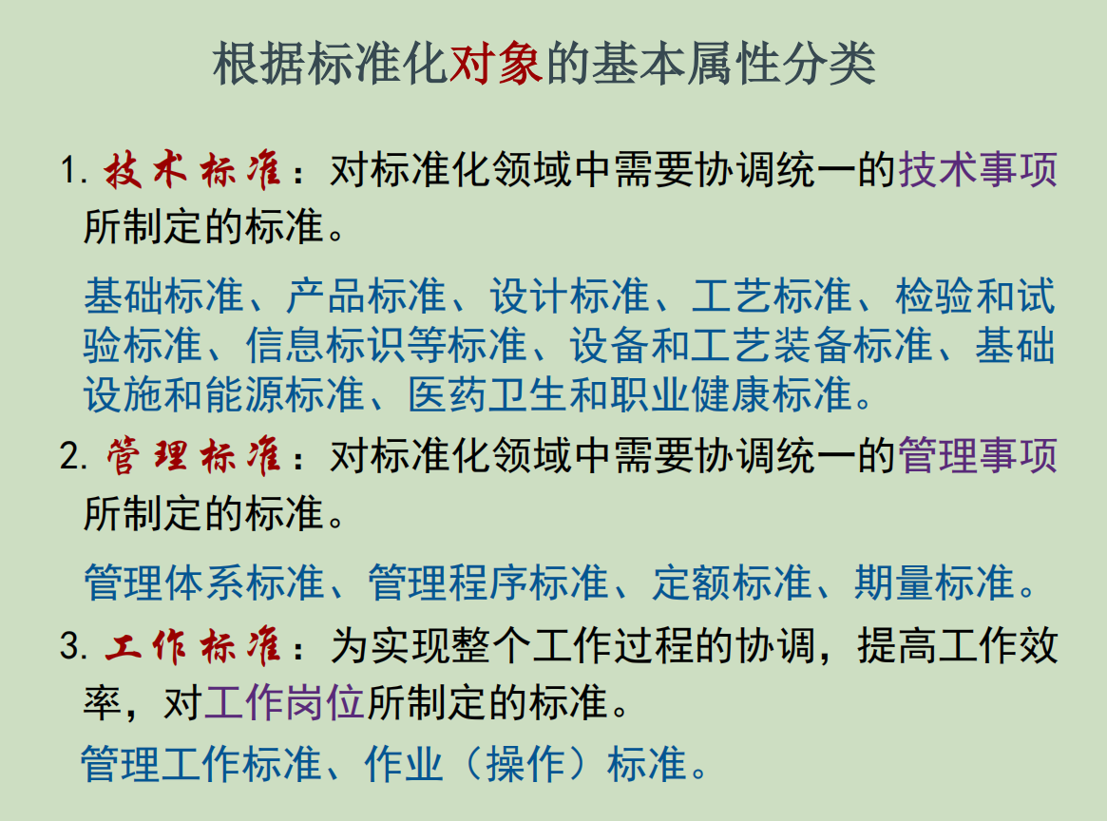

14.标准化文件中的组成。P148

15.标准中各组成部分，如必备的、可选的、资料性概述要素等（表 5-4）。P148

16.标准的名称，组成要素。P149

17.标准中前言包括的内容，和不应该包括的内容。P151

18.预包装食品的定义。153

预包装食品：预先定量包装或者制作在包装材料和容器中的食品，包括预先定量包装以及预先定量制作在包装材料和容器中并且在一定量限范围内具有统一的质量或体积标识的食品。

19.规范性引文的排列顺序是什么？文件清单的组成部分，规范性引文的法律效力。P153

20.要求是标准中可选的、规范性技术要素的核心，其意义和内涵、各部分组成是什么？P156

21.我国食品标准存在的问题，与国外相比存在的差距。P168

【我国标准存在的问题】：

(1. 对标准的重视程度仍需提高，数量和质量都还有待提高；农（兽）药残留限量指标少于国际标准和发达国家，而且指标设置不科学，检测技术落后，不能与国际接轨；

(2. 参与国际标准合作的高级人才缺乏，主动参与程度不够

(3. 国家标准采标时效性不高，滞后于国际标准；

(4. 我国现行标准涉及一些技术领域偏少，今后我国需要加强乳和乳制品、食品加工器具、包装材料和设备等标准的研制；

(5. 我国缺少加工过程中的质量安全监控标准

【如何借鉴国际标准】

(1. 灵活运用食品法典标准；

(2. 重视基础标准；

(3. 提高各类生产规范的综合性和可行性；

(4. 积极借鉴和采纳检验方法标准；

(5. 逐步纳入对食品中营养方面的要求；

(6. 加强标准修订所需的检测及评估工作能力建设；

(7. 采用国际标准的方法：翻译法和重新起草法

22.食品标准中的术语表现形式。P169

23.食品基础标准包括的内容、强制性、制定依据、制定部门等。P169-172

24.中国的食品安全标准是自愿性还是强制性、推荐性？P171

25.儿童食品安全国家标准的制定依据 P171-172

26.何为食品安全？食品安全风险评估结果对于指导标准的作用。P171

27.我国食品安全标准的现状和存在的问题。P173

28.食品安全国家标准的内容、制定部门、食品标签标准。P172

29.食品添加剂的定义。P177

为改善食品品质和色、香、味，以及为防腐和加工工艺的需要而加入食品中的化学合成或天然物质。包括营养强化剂。

30.食品营养强化剂的定义、使用标准。P178

人为增加营养成份而加入食品中的天然的或人工合成的属于天然营养素范围的食品添加剂。

使用标准，按照《食品营养强化剂使用标准》（GB14880-2012）。

31.婴幼儿食品的国家标准。P180

GB 10765-2010 食品安全国家标准 婴儿配方食品

32.我国的食品安全标准的强制性。P181

33.食品安全标准的技术要求指标包括哪些？P184

34.A 级绿色食品、AA 级绿色食品的定义和要求。P201

A级绿色食品系指在生态环境质量符合规定的产地，生产过程中允许限量使用限定的化学合成物质，按特定的生产操作规程生产、加工，产品质量及包装经检测、检查符合特定标志，并经专门机构认定，许可使用A级绿色食品标志的产品。A级绿色食品在生产过程中允许限量使用限定的化学合成物质。

AA级绿色审批系指在生态环境质量符合规定标准的产地，生产过程中不使用任何有害化学合成物质，按特定的生产操作规程生产、加工，产品质量及包装经检测、检查符合特定标准，并经专门机构认定，许可使用 AA级绿色审批标志的产品。

35.有机食品认证标识使用的有效期。P201

**有机食品标志认证一次有效许可期限为一年**

36.目前世界上最大、最有权威的国际标准化专门机构。P205

ISO

37.国际标准分类法采用几级分类。P207

3级分类

38.企业标准体系的组成、分类方式、各分类方式中标准的属性及分工。P241

39.当用翻译法采用国际食品标准时，哪些可以直译，哪些不能？P